让他新增一个“灵感企划”点开里面是智能体对话窗口 ，可以爬潮流资讯网站的图片，给出的图片可以筛选，最终形成ppt

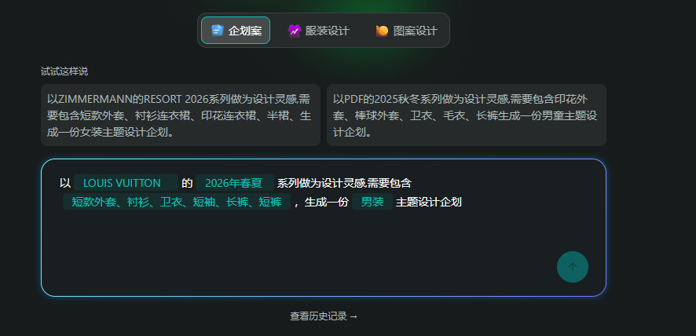
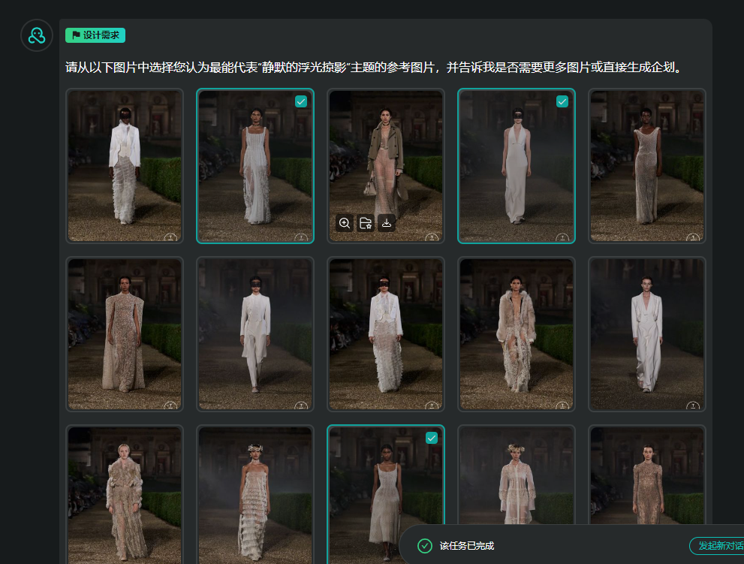
可以筛选图片

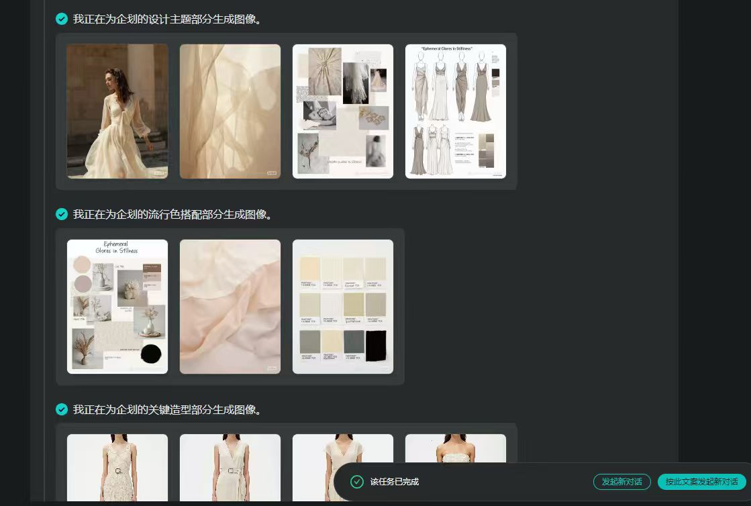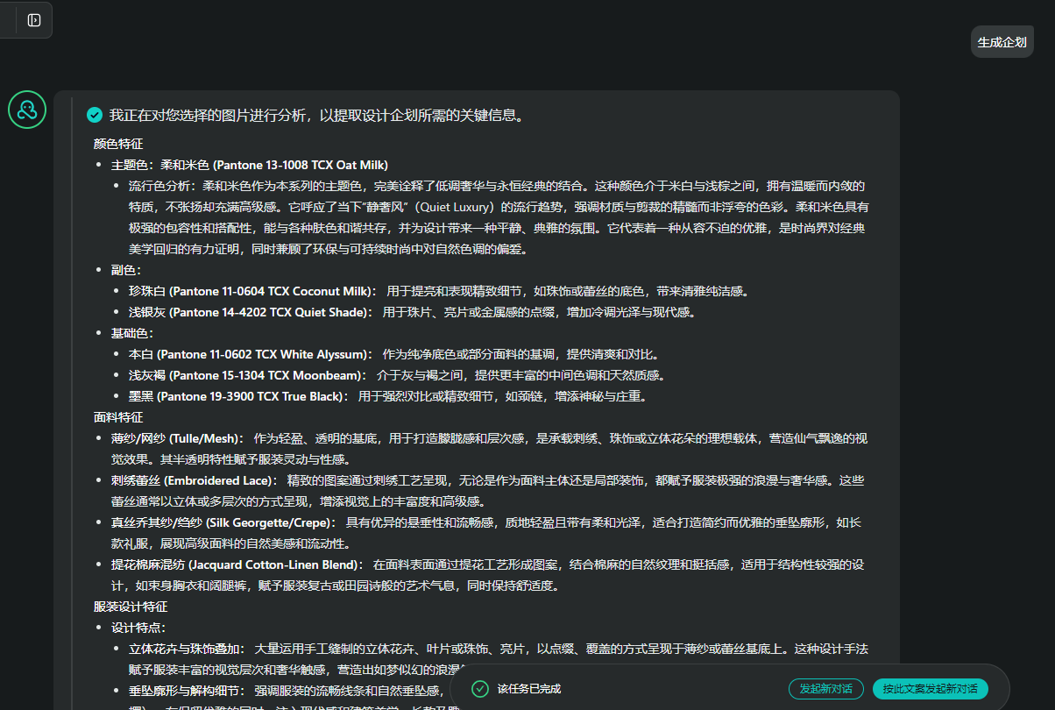
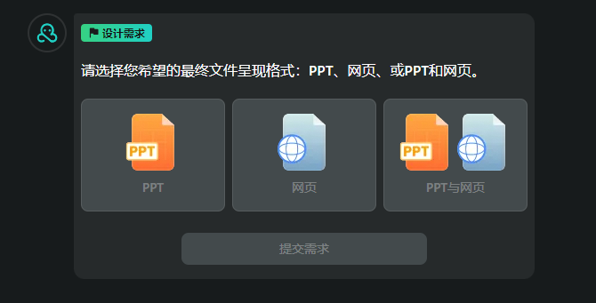
做个demo

